ĐẠI HỌC QUỐC GIA THÀNH PHỐ HỒ CHÍ MINH

**TRƯỜNG ĐẠI HỌC CÔNG NGHỆ THÔNG TIN**



**ĐỒ ÁN**

**NHẬP MÔN CÔNG NGHỆ PHẦN MỀM**

**Đề tài: QUẢN LÝ HỌC SINH**

Giảng viên hướng dẫn: Thầy Nguyễn Công Hoan

Lớp: SE104.I23

**NHÓM Hello Word**

Sinh viên thực hiện:

1. Trần Minh Hiếu 16520415
2. Đỗ Thị Thu Thảo 16521140
3. Nguyễn Thị Kim Yến 16521485
4. Bùi Thị Huyền Trân 16521TP HCM,

Ngày tháng 3 năm 2018

Đồ án cuối kỳ

QUẢN LÝ HỌC SINH

**Phân công công việc & tiến độ**

|  |  |  |  |  |  |
| --- | --- | --- | --- | --- | --- |
| **No.** | **Công việc** | **Duration (days)** | **Assign To** | **% Finished** | **Note** |
|  | **Tìm hiểu sở bộ & đăng ký đồ án** |  |  |  |  |
|  | **Tìm hiểu công nghệ liên quan** |  |  |  |  |
| **I. VIẾT BÁO CÁO** | | | | | |
|  | **Chướng 1 – Hiện trạng** |  |  |  |  |
|  | **1.1. Hiện trạng tổ chức** |  |  |  |  |
|  | **1.2.** |  |  |  |  |
|  | **1.3.** |  |  |  |  |
|  | **Chương 2: Phân tích** |  |  |  |  |
|  | **2.1.** |  |  |  |  |
|  | **2.2.** |  |  |  |  |
|  | **2.3.** |  |  |  |  |
|  | **Chương 3: Thiết kế** |  |  |  |  |
|  | **3.1.** |  |  |  |  |
|  | **3.2.** |  |  |  |  |
|  | **3.3.** |  |  |  |  |
|  | **3.4** |  |  |  |  |
|  | **Chương 4: Cài đặt** |  |  |  |  |
|  | **4.1.** |  |  |  |  |
|  | **4.2.** |  |  |  |  |
|  | **4.3** |  |  |  |  |
|  | **Chương 5: Kiểm thử** |  |  |  |  |
|  | **Chương 6: Kết luận** |  |  |  |  |
|  | **Tài liệu tham khảo** |  |  |  |  |
| **II. LẬP TRÌNH** | | | | | |
|  | **Module 1** |  |  |  |  |
|  | **Module 2** |  |  |  |  |
|  | **Module 3** |  |  |  |  |
|  | **Module …** |  |  |  |  |
| **III. KIỂM THỬ** | | | | | |
|  | **Module 1** |  |  |  |  |
|  | **Module 2** |  |  |  |  |
|  | **Module 3** |  |  |  |  |
|  | **Module …** |  |  |  |  |
| **IV. NỘP BÁO CÁO TIẾN ĐỘ & SẢN PHẨM…** | | | | | |
|  | **Nộp lần 1** |  |  |  |  |
|  | **Nộp lần 2** |  |  |  |  |
|  | **Nộp lần 3** |  |  |  |  |
|  | **Nộp lần …** |  |  |  |  |

**Chương 1: Hiện trạng**

1.1. Hiện trạng tổ chức

1.2. Hiện trạng nghiệp vụ (chức năng & phi chức năng

1.3. Hiện trạng tin học (phần cứng, phần mềm, con người)

**Chương 2: Phân tích**

1. Lược đồ phân chức năng (FDD)
   1. Lược đồ FDD
   2. Bảng giải thích/mô tả các chức năng
2. Đặc tả và Mô hình hóa nghiệp vụ (DFD Model)
3. Mô hình hóa dữ liệu (ERD Model)

**Chương 3: Thiết kế**

1. Thiết kế giao diện
   1. Sơ đồ liên kết màn hình
   2. Danh sách màn hình & mô tả chức năng từng màn hình
   3. Mô tả xử lý sự kiện từng màn hình
2. Thiết kế xử lý {Danh sách các xử lý & thuật giải}
3. Thiết kế dữ liệu (RD – Relationship Diagram – Mô hình quan hệ)
   1. Sơ đồ RD cả hệ thống
   2. Giải thích từng bảng, kiểu dữ liệu
   3. Khóa & rang buộc toàn vẹn
   4. Thiết kế dữ liệu mức vật lý
4. Thiết kế kiến trúc
   1. Mô hỉnh tổng thể kiến trúc
   2. Danh sách các componet/Package
   3. Giải thích tương tác/giao tiếp giữa các components

**Chương 4: Cài đặt**

1. Công nghệ sử dụng
2. Vấn đề khi cài đặt
3. Mô tả giải pháp & kỹ thuật

**Chương 5: Kiểm thử**

**Chương 6: Kết luận**

**Tài liệu tham khảo**

**Chương 1: Hiện trạng**

* 1. Hiện trạng tổ chức

Cơ cấu tổ chức của trường (đối nội):

Ban giám hiệu

Công đoàn

Hội phụ huynh học sinh

Tổ bộ môn

Phòng tài chính – nhân sự

Học sinh

Đối ngoại:

Nhà trường nhận các chỉ thị từ sở, bộ Giáo dục để hoạt động. Tham quan và trao đổi kinh nghiệm học tập, giảng dạy với các trường trong huyện, trong tỉnh.



* 1. Hiện trạng nghiệp vụ (chức năng & phi chức năng

a) Ban giám hiệu:

* Tổng hợp danh sách học sinh nhập học/ kết thúc khóa và công nhận bằng tốt nghiệp.
* Đánh giá chung hoạt động của toàn trường.
* Thống kê và xếp loại học sinh.
* Thống kê bảng điểm từng lớp.
* Điều hành toàn bộ các hoạt động của trường và chịu hoàn toàn trách nhiệm về kết quả của trường với cấp trên, với cha mẹ học sinh và trước pháp luật.
* Phụ trách công tác kiểm tra, thanh tra giáo viên.

b) Giáo viên chủ nhiệm:

* + Tổng hợp điểm, đánh giá xếp loại học sinh.
  + Theo dõi, điều tiết quá trình học tập và ngoại khóa của tập thể lớp

Chi tiết:

* Giáo viên bộ môn có sổ điểm riêng. Để ghi lại điểm học sinh đạt được trong quá trình giáo viên đó dạy tại lớp. Sau đó, giáo viên có thể cho điểm trực tiếp vào sổ điểm lớn của giáo viên chủ nhiệm.
* Mỗi lớp chỉ có một sổ điểm lớn ghi điểm của tất cả các môn học và điểm tổng kết học kì của mỗi học sinh.
* Mỗi điểm lại có một hệ số riêng (hs 1, 2, 3). Tương ứng với mức độ đề thi.
* Sau kì I, giáo viên phải làm công việc sau:
  + Tổng hợp bảng điểm trung bình, hạnh kiểm của kì I.
  + Tổng hợp danh sách học sinh được khen thưởng.
  + Phần trăm từng loại học lực và hạnh kiểm
  + Họp phụ huynh
  + Viết điểm các môn học vào sổ liên lạc giữa học sinh và nhà trường.
* Sau kì II, giáo viên phải làm các công việc sau:
  + Tổng hợp bảng điểm trung bình và hạnh kiểm kì II và cả năm học.
  + Tổng hợp danh sách học sinh được khen thưởng.
  + Tổng hợp danh sách học sinh thi lại.
  + Phần trăm từng loại học lực và hạnh kiểm
  + Họp phụ huynh
  + Viết điểm học sinh vào sổ liên lạc và học bạ**.**
* Về phía ban giám hiệu:
  + Tổng hợp danh sách học sinh ra trường và trao bằng cho học sinh.
* Ban giám hiệu yêu cầu:
  + Danh sách học sinh và xếp loại học sinh.
  + Danh sách bảng điểm của từng lớp.
  + Danh sách học sinh đạt giải cao trong các cuộc thi.

|  |  |  |  |  |  |  |  |
| --- | --- | --- | --- | --- | --- | --- | --- |
| Quy trình  Nghiệp  vụ | **Phương pháp** | **Khối lượng** | **Độ phức tạp** | **Độ chính xác** | **Dữ liệu vào và kết quả sau khi thực hiện** | **Tần suất** | **Thời điểm thực hiện** |
| **Tiếp nhận học sinh** |  | Nhiều | Thấp | Cao | Họ tên, Giới tính, Ngày sinh, Email, Địa chỉ, số điện thoại => Thông tin mới nhất của học sinh đó. | 1 lần đầu năm học và các lần có học sinh chuyển trường tới. | Khi có học sinh mới. |
| **Lập danh sách lớp** |  | Ít | Trung bình | Cao | Thông tin cá nhân học sinh => Thông tin lớp | 1 lần/ 1 năm. | Đầu năm học. |
| **Tra cứu học sinh** |  | Trung bình | Cao | Cao | Họ tên => Họ tên, Lớp, Ngày sinh, Địa chỉ, điểm Trung bình | Không xác định. | Khi cần tìm kiếm thông tin học sinh. |
| **Nhập bảng điểm môn** |  | Nhiều | Cao | Trung Bình |  | 5 – 9 lần/ 1 năm | Sau khi có từng cột điểm |
| **Lập báo cáo tổng kết** |  | Nhiều | Cao | Trung Bình | Điểm từng môn, từng cột => ĐTB từng môn, ĐTB học kì, ĐTB cả năm | 3 lần/ 1 năm | Cuối học kì I, cuối học kì II |
| **Thay đổi qui định** |  | Ít | Cao | Cao | Quy định cũ => Quy định mới | Không xác định | Khi có chỉ thị thay đổi quy định |

* Đánh giá nghiệp vụ hiện tại của những người chuyên môn trực tiếp tham gia vào nghiệp vụ: đáp ứng được nhu cầu quản lý, hợp lý không, nhưng cũng có những khó khăn gì khi thực hiện: do khối thượng thông tin qua hàng năm là quá lớn, nhà trường chưa có phần mềm quản lí các dữ liệu đó nên việc nhập, xuất và xử lí dữ liệu rất vất vả và dễ gây sai sót.
* Đề xuất giải quyết: sử dụng phần mềm chuyên dụng cho việc quản lí học sinh để thực hiện các nghiệp vụ trên.
  1. Hiện trạng tin học (phần cứng, phần mềm, con người)

Phần cứng:

* Các thiết bị hiện tại: máy tính để bàn
* Số lượng: 10
* Cấu hình: Intel ® Core ™ i5
* Vị trí (vật lý) : phòng máy
* Tình hình kết nối mạng: có kết nối mạng, đường truyền ổn định
* Loại kết nối: LAN

Phần mềm:

* Hệ điều hành: windows 10
* Các phần mềm tiện ích khác: Microsoft Office

Con người:

* Trình độ chuyên môn Tin học: có khả năng sử dụng máy tính và các phần mềm với giao diện đơn giản, gần gũi.

**Chương 2: Phân tích**

1. Lược đồ phân chức năng (FDD)
   1. Lược đồ FDD

|  |  |  |
| --- | --- | --- |
| 1. **STT** | **NGHIỆP VỤ** | **NGHIỆP VỤ THUỘC PHẠM VI DỰ ÁN** |
| 1 | Cập nhật thông tin (them, xóa, sửa) | X |
| 2 | Chia lớp | X |
| 3 | Lập thời khóa biểu |  |
| 4 | Phân công giáo viên chủ nhiệm |  |
| 5 | Tra cứu thông tin học sinh | X |
| 6 | Cập nhật bảng điểm môn học | X |
| 7 | Lập báo cáo từng môn | X |
| 8 | Lập báo cáo tổng kết của học sinh ở từng học kỳ | X |
| 9 | Lập sổ liên lạc online |  |
| 10 | Lập học bạ online |  |
| 11 | Gửi thư điện tử họp cho phụ huynh |  |

🟊 Dựa vào phần khảo sát hiện trạng nghiệp vụ lập lược đồ phân rã chức năng

Mô hình FDD

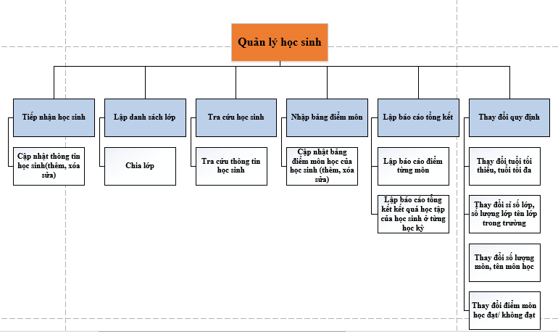

* 1. Bảng giải thích/mô tả các chức năng

|  |  |  |
| --- | --- | --- |
| **Dự án: Quản lý học sinh** | **Công việc/xử lý: Tiếp nhận học sinh** | Số thứ tự: XX  Ngày lập: 17/3/2018 |
| 1.Mô tả công việc:  2.Điều kiện bắt đầu:  3.Thông tin đầu vào:  4. Kết quả đầu ra:  5. Nơi sử dụng:  6. Những quy tắc điều kiện đi kèm: | - Tiếp nhận học sinh chuyển trường, chuyển lớp, lên lớp, lưu ban,…  -Học sinh đủ điều kiện xin vào trường, chuyển trường, chuyển lớp,..  - Họ tên, Giới tính, Ngày sinh, Email, Địa chỉ, số điện thoại, …    -Dữ liệu mới nhất về học sinh đó.    -Phòng Ban giám hiệu.  -Tuổi từ 15 đến 20 tuổi. | |

|  |  |  |
| --- | --- | --- |
| **Dự án: Quản lý học sinh** | **Công việc/ xử lý: Lập danh sách lớp** | Số thứ tự: XX  Ngày lập: 17/3/2018 |
| 1.Mô tả công việc:  2.Điều kiện bắt đầu:  3.Thông tin đầu vào:  4. Kết quả đầu ra:  5. Nơi sử dụng:  6. Những quy tắc điều kiện đi kèm: | - Sau khi hoàn tất công việc tiếp nhận học sinh, giáo viên được phân công tiến hành chia lớp và phân công giáo viên chủ nhiệm.  - Hoàn thành việc nhận học sinh.  -Thông tin của lớp, gồm: Tên lớp, Sĩ số và thông tin học sinh, gồm: Họ tên, Giới tính, Năm sinh, Địa chỉ.  -Dữ liệu của lớp đó.  -Phòng Ban giám hiệu  - Có 3 khối lớp (10, 11, 12). Khối 10 có 4 lớp (10A1, 10A2, 10A3, 10A4). Khối 11 có 3 lớp (11A1, 11A2, 11A3). Khối 12 có 2 lớp (12A1, 12A2). Mỗi lớp không quá 40 học sinh. | |

|  |  |  |
| --- | --- | --- |
| **Dự án: Quản lý học sinh** | **Công việc/ xử lý: Tra cứu học sinh** | Số thứ tự: XX  Ngày lập: 17/3/2018 |
| 1.Mô tả công việc:  2.Điều kiện bắt đầu:  3.Thông tin đầu vào:  4. Kết quả đầu ra:  5. Nơi sử dụng:  6. Những quy tắc điều kiện đi kèm: | -Tra cứu thông tin của học sinh bao gồm thông tin cá nhân, điểm số.  -Khi có người cần biết thông tin của một học sinh.  - Họ tên học sinh  - Họ tên, Lớp, Ngày sinh, Địa chỉ, TB Học Kỳ I, TB Học Kỳ II, TB cả năm của học sinh đó.  -Người dùng.  -Nhập đúng tên học sinh cần tìm. | |

|  |  |  |
| --- | --- | --- |
| **Dự án: Quản lý học sinh** | **Công việc/ xử lý: Nhập bảng điểm môn** | Số thứ tự: XX  Ngày lập: 18/3/2018 |
| 1.Mô tả công việc:  2.Điều kiện bắt đầu:  3.Thông tin đầu vào:  4. Kết quả đầu ra:  5. Nơi sử dụng:  6. Những quy tắc điều kiện đi kèm: | -Giáo viên bộ môn tiến hành cập nhật điểm 15 phút, điểm 1 tiết, và điểm thi của học sinh.  -Khi tổng kết học kỳ hay là sau khi hoàn thành 1 bài kiểm tra nào đó giáo viên sẽ cập nhật ngay.  - GVBM chuyển điểm vào sổ. Điểm số của môn học được GVBM cập nhật bằng hình thức (15’, 1 tiết, thi). Mỗi loại điểm có hệ số tính riêng dành cho môn đó. GVBM sẽ tổng kết điểm trung bình học kỳ cho học sinh sau đó chuyển điểm tổng kết học kỳ cho GVCN.  - Xuất ra Bảng điểm môn học, gồm các thông tin: Lớp, Môn học, Học Kỳ, Họ tên học sinh, Điểm 15’, Điểm 1 tiết, Điểm thi, Điểm TB.  -Giáo viên bộ môn và giáo viên chủ nhiệm.  - Chỉ có 2 học kỳ trong 1 năm. (I, II). Có 9 môn học (Toán, Lý, Hóa, Sinh, Sử, Địa, Văn, Đạo Đức, Thể Dục). 0 <= Điểm <= 10 | |

|  |  |  |
| --- | --- | --- |
| Dự án: Quản lý học sinh | Công việc/ xử lý: Lập báo cáo tổng kết | Số thứ tự: XX  Ngày lập: 18/3/2018 |
| 1.Mô tả công việc:  2.Điều kiện bắt đầu:  3.Thông tin đầu vào:  4. Kết quả đầu ra:  5. Nơi sử dụng:  6. Những quy tắc điều kiện đi kèm: | -Sau một học kỳ giáo viên sẽ tiến hành lập báo cáo tổng kết gửi lên ban giám hiệu.  -Cuối mỗi năm học, ban giám hiệu yêu cầu in báo cáo để thống kê tổng kết môn học.  - Thống kê tổng hợp do GVCN cung cấp  - GVCN tổng kết hết điểm của lớp mình, tính số lượng học sinh đạt và không đạt, đưa ra tỉ lệ để báo cáo với nhà trường  -Phòng ban giám hiệu  -Thực hiện theo đúng yêu cầu báo cáo. In ấn đúng mẫu đã quy định trước đó. Báo cáo sạch sẽ, rõ ràng… | |

|  |  |  |
| --- | --- | --- |
| Dự án: Quản lý học sinh | Công việc/ xử lý: Thay đổi quy định | Số thứ tự: XX  Ngày lập: 18/3/2018 |
| 1.Mô tả công việc:  2.Điều kiện bắt đầu:  3.Thông tin đầu vào:  4. Kết quả đầu ra:  5. Nơi sử dụng:  6. Những quy tắc điều kiện đi kèm: | -Thay đổi tuổi tối thiểu, tuổi tối đa  - Thay đổi sĩ số tối đa, số lượng các lớp  - Thay đổi số lượng các môn học  - Thay đổi điểm đạt /không đạt  -Khi có bất kỳ 1 sự sai sót nào giáo viên cần phải thay đổi cho phù hợp  -Thông tin cũ cần thay đổi và thông tin mới tương ứng của một học sinh.  -Thông tin của học sinh đã được thay đổi cập nhật.  -Phòng ban giám hiệu.  -Tuân theo các quy định về điểm số, thông tin cá nhân. | |

1. Đặc tả và Mô hình hóa nghiệp vụ (DFD Model)
2. **Cập nhật thông tin học sinh (thêm, xóa, sửa)**

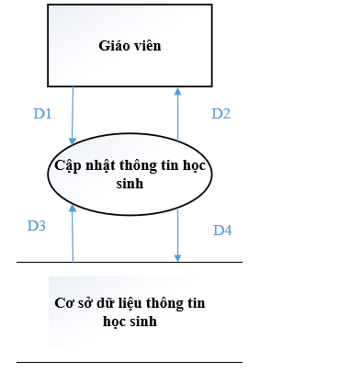

* Ý nghĩa từng dòng dữ liệu:

+ D1: Thông tin học sinh: Mã học sinh, họ tên, ngày sinh, địa chỉ, giới tính, email, số điện thoại

+ D2: Kết quả việc cập nhật thông tin học sinh

+ D3: 15 ≤ tuổi học sinh ≤ 20

+ D4: Lưu thông tin học sinh: Họ tên, ngày sinh, địa chỉ, giới tính, email, số điện thoại

* Thuật toán xử lí:

+ Bước 1: Chọn nút thao tác cần hiện: Thêm, Xóa, Sửa

+Bước 2: Nhập thông tin học sinh: Mã học sinh, họ tên, ngày sinh, địa chỉ, giới tính, email, số điện thoại.

|  |  |  |
| --- | --- | --- |
| **Thêm** | **Xóa** | **Sửa** |
| + Bước 3: Chọn nút Thêm  + Bước 4: Hệ thống kiểm tra. Nếu  15 ≤ tuổi học sinh ≤ 20 thì thêm thành công. Ngược lại không thêm.  + Bước 4: Thêm tiếp thì quay lại bước 2, ngược lại chọn nút Thoát để kết thúc. | + Bước 3: Chọn nút Xóa  + Bước 4: Nếu tồn tại học sinh đó thì xóa thành công. Ngược lại thì không xóa được.  + Bước 5: Xóa tiếp thì quay lại bước 2, ngược lại chọn nút Thoát để kết thúc. | + Bước 3: Nếu tồn tại học sinh đó, chọn 1 học sinh cần xóa. Ngược lại thì không xóa được  + Bước 4: Điền thông tin cần sửa  + Bước 5: Chọn nút Sửa  +Bước 6: Hệ thống kiểm tra. Nếu  15 ≤ tuổi học sinh ≤ 20 thì sửa thành công. Ngược lại không sửa.  + Bước 7: Sửa tiếp thì quay lại bước 2, ngược lại chọn nút Thoát để kết thúc. |

1. **Chia lớp:**

* 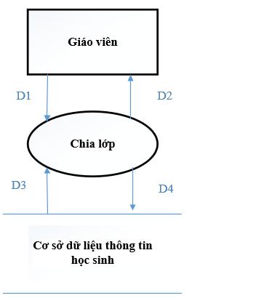 Ý nghĩa từng dòng dữ liệu:

+ D1: Nhập thông tin lớp: Mã lớp, tên lớp, sỉ số, mã khối, STT, họ tên, giới tính, năm sinh, địa chỉ

+ D2: Kết quả chia lớp

+ D3: Có 3 khối lớp (10, 11, 12). Khối 10 có 4 lớp (10A1, 10A2, 10A3, 10A4). Khối 11 có 3 lớp (11A1, 11A2, 11A3). Khối 12 có 2 lớp (12A1, 12A2). Mỗi lớp không quá 40 học sinh.

+ D4: Lưu danh sách lớp.

* Thuật toán xử lí:

+ Bước 1: Nhập Nhập thông tin lớp: Mã lớp, tên lớp, sỉ số, mã khối.

+ Bước 2: Chọn nút Thêm lớp

+ Bước 3: Nếu Sỉ số ≤ 40, Mã khối = {10, 11, 12}, ∑lớp khối 10 < 4, ∑lớp khối 11 < 3 và ∑lớp khối 12 < 2 thì thêm lớp thành công. Ngược lại không thêm lớp

+ Bước 3: Nhập thông tin học sinh: STT, mã học sinh, họ tên, ngày sinh, địa chỉ, giới tính, email, số điện thoại.

+ Bước 4: Chọn nút Thêm học sinh.

+ Bước 5: Nếu tổng số học sinh < Sỉ số thêm học sinh thành công, ngược lại không thêm được.

+ Bước 7: Thêm tiếp quay lại bước 1 hoặc bước 2. Ngược lại nhấn nút Thoát để kết thúc.

1. **Tra cứu thông tin học sinh:**

* 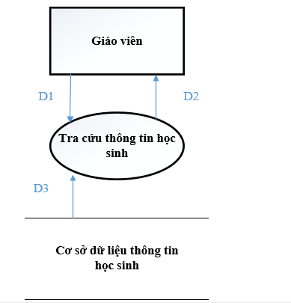Ý nghĩa từng dòng lệnh:

+ D1: Nhập thông tin học tin: STT, mã học sinh, họ tên, mã lớp.

+ D2: Kết quả tra cứu, D3

+ D3: Danh sách học sinh thỏa kết quả tra cứu, gồm: tất cả thông tin học sinh và tất cả các cột điểm

* Thuật toán xử lí:

+ Bước 1: Nhập STT, mã học sinh, họ tên, mã lớp.

+ Bước 2: Xuất ra Danh sách học sinh thỏa kết quả tra cứu, gồm: tất cả thông tin học sinh và tất cả các cột điểm

+ Bước 4: Nếu muốn tra cứu tiếp thì quay lại bước 1. Ngược lại nhấn nút Thoát để kết thúc.

1. **Cập nhật bảng điểm môn học của học sinh:**

* 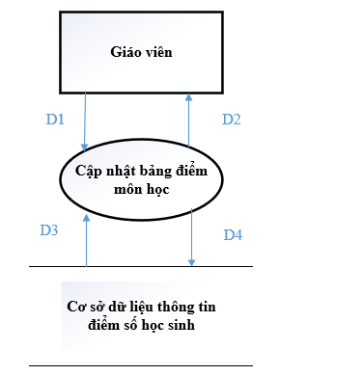Ý nghĩa từng dòng lệnh:

+ D1: Nhập: Mã lớp, mã môn, mã học kì, STT, họ tên, điểm miệng, điểm 15’, điểm 1 tiết, điểm thi

+ D2: Kết quả cập nhật bảng điểm môn học của học sinh

+ D3: Có 2 học kỳ (I, II). Có 9 môn học (Toán, Lý, Hóa, Sinh, Sử, Địa, Văn, Đạo Đức, Thể Dục). 0 <= Điểm <= 10

+ D4: Lưu Mã lớp, mã môn, mã học kì, STT, họ tên, điểm miệng, điểm 15’, điểm 1 tiết, điểm thi

* Thuật toán xử lí:

+ Bước 1: Chọn nút thao tác cần hiện: Thêm, Xóa, Sửa

|  |  |  |
| --- | --- | --- |
| **Thêm** | **Xóa** | **Sửa** |
| + Bước 2: Nhập: Mã lớp, tên môn, mã học kì, STT, họ tên, điểm miệng, điểm 15’, điểm 1 tiết, điểm thi  + Bước 3: Chọn nút thêm  + Bước 4: Nếu mã học kì = {1, 2}, tên môn = { Toán, Lý, Hóa, Sinh, Sử, Địa, Văn, Đạo Đức, Thể Dục } và 0 <= Điểm <= 10 thì thêm thành công. Ngược lại không thêm được.  + Bước 5: Thêm tiếp quay về bước 2, ngược lại chọn nút Thoát để kết thúc | + Bước 2: Nhập: Mã lớp, tên môn, mã học kì, STT, họ tên  + Bước 3: Nếu mã học kì = {1, 2}, tên môn = { Toán, Lý, Hóa, Sinh, Sử, Địa, Văn, Đạo Đức, Thể Dục } thì chọn 1 học sinh cần xóa điểm. Ngược lại thì không xóa điểm được  + Bước 4: Xóa các cột điểm  + Bước 5: Nhấn OK để xóa.  + Bước 6: Nếu muốn xóa tiếp quay lại bước 2, ngược lại nhấn Thoát để kết thúc. | + Bước 2: Nhập: Mã lớp, tên môn, mã học kì, STT, họ tên  + Bước 3: Nếu mã học kì = {1, 2}, tên môn = { Toán, Lý, Hóa, Sinh, Sử, Địa, Văn, Đạo Đức, Thể Dục } và 0 <= Điểm <= 10 thì chọn 1 học sinh cần sửa điểm. Ngược lại thì không sửa điểm được  + Bước 4: Sửa các cột điểm  + Bước 5: Nhấn OK để sửa.  + Bước 6: Nếu 0 <= Điểm <= 10 thì sửa thành công, ngược lại không sửa.  + Bước 7: Nếu muốn sửa tiếp quay lại bước 2, ngược lại nhấn Thoát để kết thúc. |

1. 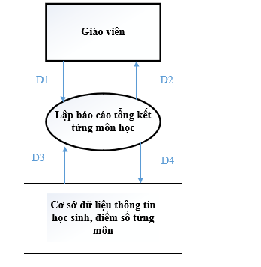**Lập báo cáo điểm từng môn:**

* Ý nghĩa từng dòng lệnh:

+D1: Nhập: Mã môn, học kỳ, năm học, STT, Lớp, Sĩ Số Số Lượng Đạt, Tỉ Lệ.

+D2: Kết quả trả về báo cáo tổng kết môn.

+D3: Học sinh đạt môn/đạt nếu có điểm trung bình >= 5.

+D4: Lưu : Mã môn, học kỳ, năm học, STT, Lớp, Sĩ Số Số Lượng Đạt, Tỉ Lệ.

-Thuật toàn xử lý:

Bước 1: Nhập Môn, Học kì.

+ Bước 2: Hệ thống kiểm tra thông tin của từng học sinh, điểm số môn, tính toán số lượng, tỉ lệ đạt.

+ Bước 3: Xuất ra Bảng báo cáo tổng kết môn: Môn, Học kì, Lớp, Sĩ số, Số lượng đạt, tỉ lệ và lưu thông tin vào hệ thống

1. **Lập báo cáo tổng kết của từng học sinh:**

* 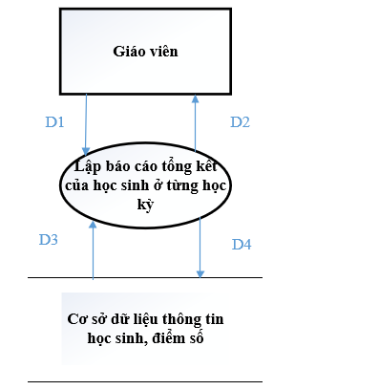**Ý nghĩa từng dòng lệnh:**

**+D1: Nhập thông tin học sinh**: Mã học sinh, họ tên, ngày sinh, địa chỉ, giới tính, email, số điện thoại, điểm trung bình, xếp loại.

**+D2:** Xuất báo cáo tổng kết của học sinh.

**+D3:** Học sinh đạt loại giỏi nếu DTB >=8.0, đạt loại khá nếu 6.5<=DTB<8.0, đạt loại trung bình nếu 5<=DTB<6.5 và đạt loại yếu nếu DTB<5.

**+D4: Lưu:** Mã học sinh, họ tên, ngày sinh, địa chỉ, giới tính, email, số điện thoại, điểm trung bình, xếp loại.

-Thuật toán xử lý:

Bước 1: Nhập thông tin: Học kì.

+ Bước 2: Hệ thống tra cứu thông tin học sinh, điểm số, tính toán số lượng đạt của từng lớp.

+ Bước 3: Xuất kết quả báo cáo: Học kì, Lớp, Sĩ số, Số lượng đạt, Tỉ lệ và lưu thông tin vào hệ thống**.**

1. **Thay đổi tuổi, lớp, môn, điểm:**

* 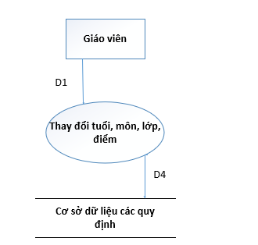Ý nghĩa từng dòng lệnh:

+D1: Nhập thông tin các Quy Định (QĐ).

+D4: Lưu thông tin QĐ.

-Thuật toán xử lý:

Bước 1: Nhập mã QĐ.

Bước 2: Thay đổi thông tin QĐ:

+ QĐ1: Thay đổi tuổi tối thiểu, tuổi tối đa.

+ QĐ2: Thay đổi sĩ số tối đa của các lớp, thay đổi số lượng và tên các lớp trong trường.

+ QĐ4: Thay đổi số lượng và tên các môn học.

+ QĐ5: Thay đổi điểm đạt môn/đạt.

Bước 3: Nếu có thay đổi thì sửa thành công. Ngược lại không sửa gì cả.

Bước 4: Nếu muốn sửa tiếp quay lại bước 2, ngược lại nhấn thoát để kết thúc.

1. Mô hình hóa dữ liệu (ERD Model)

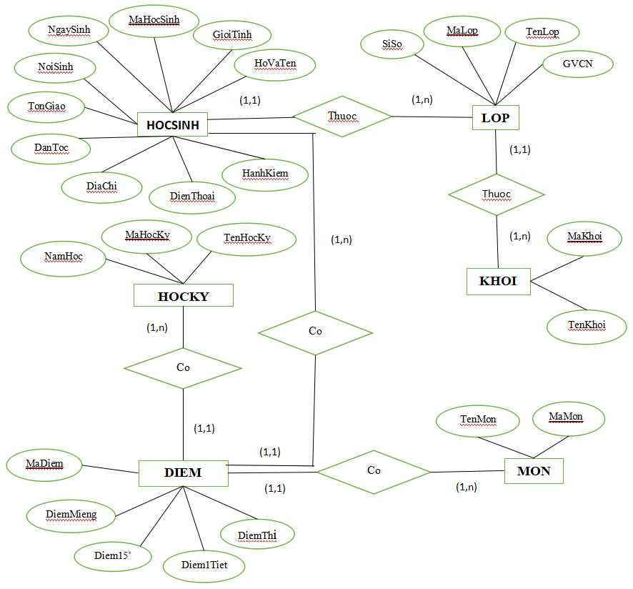

HOCSINH(MaHocSinh, MaLop, HoVaTen, GioiTinh, NgaySinh,NoiSinh, TonGiao, DanToc, DiaChi, DienThoai, HanhKiem)

LOP(MaLop, TenLop, SiSo, GVCN, MaKhoi)

HOCKY(MaHocKy, TenHocKy, NamHoc)

KHOI(MaKhoi, TenKhoi)

DIEM(MaDiem, DiemMieng, Diem15’, Diem1Tiet, DiemThi, MaMon, MaHocKy, MaHocSinh)

MON(MaMon, TenMon)